INDICAÇÃO Nº 114/2017

INDICO ao Prefeito Municipal, Exmº. Dr. Fernando Galvão Moura, nos termos regimentais, que, com o Departamento Municipal de Obras e Planejamentos através da Diretora Dra. Ângela Brunelli, determine a construção de um redutor de velocidade (lombada) no cruzamento da Rua Valim com Rua Marechal Deodoro da Fonseca.
Justificativa

A Rua Valim no cruzamento com a Rua Mal. Deodoro da Fonseca por ficar perto da Igreja Paroquial Nossa Senhora Aparecida possui um grande fluxo de veículos e pedestres, e aumenta consideravelmente em horário de missa sendo uma grande preocupação de munícipes e moradores do local, que não raro atende algum acidente.
O redutor de velocidade é uma medida que serve para coibir o abuso provocado pelos motoristas em pontos estratégicos e disciplinar o trânsito, evitando manobras perigosas e acidentes neste ponto.

Bebedouro, Capital Nacional da Laranja, 03 de março de 2017.

Carlos Renato Serotine (Tota)
VEREADOR - SOLIDARIEDADE

Ind12-17PSC

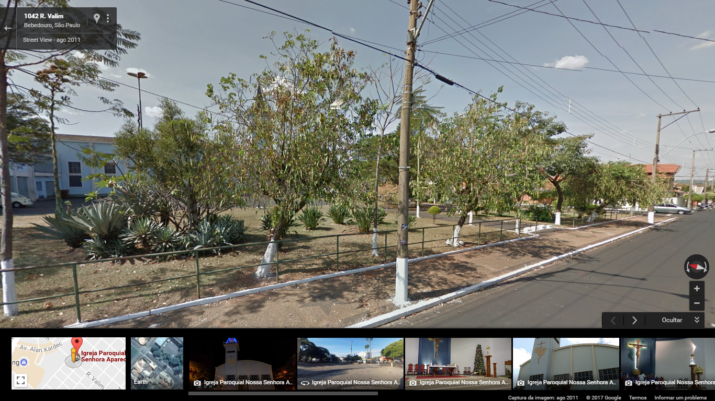

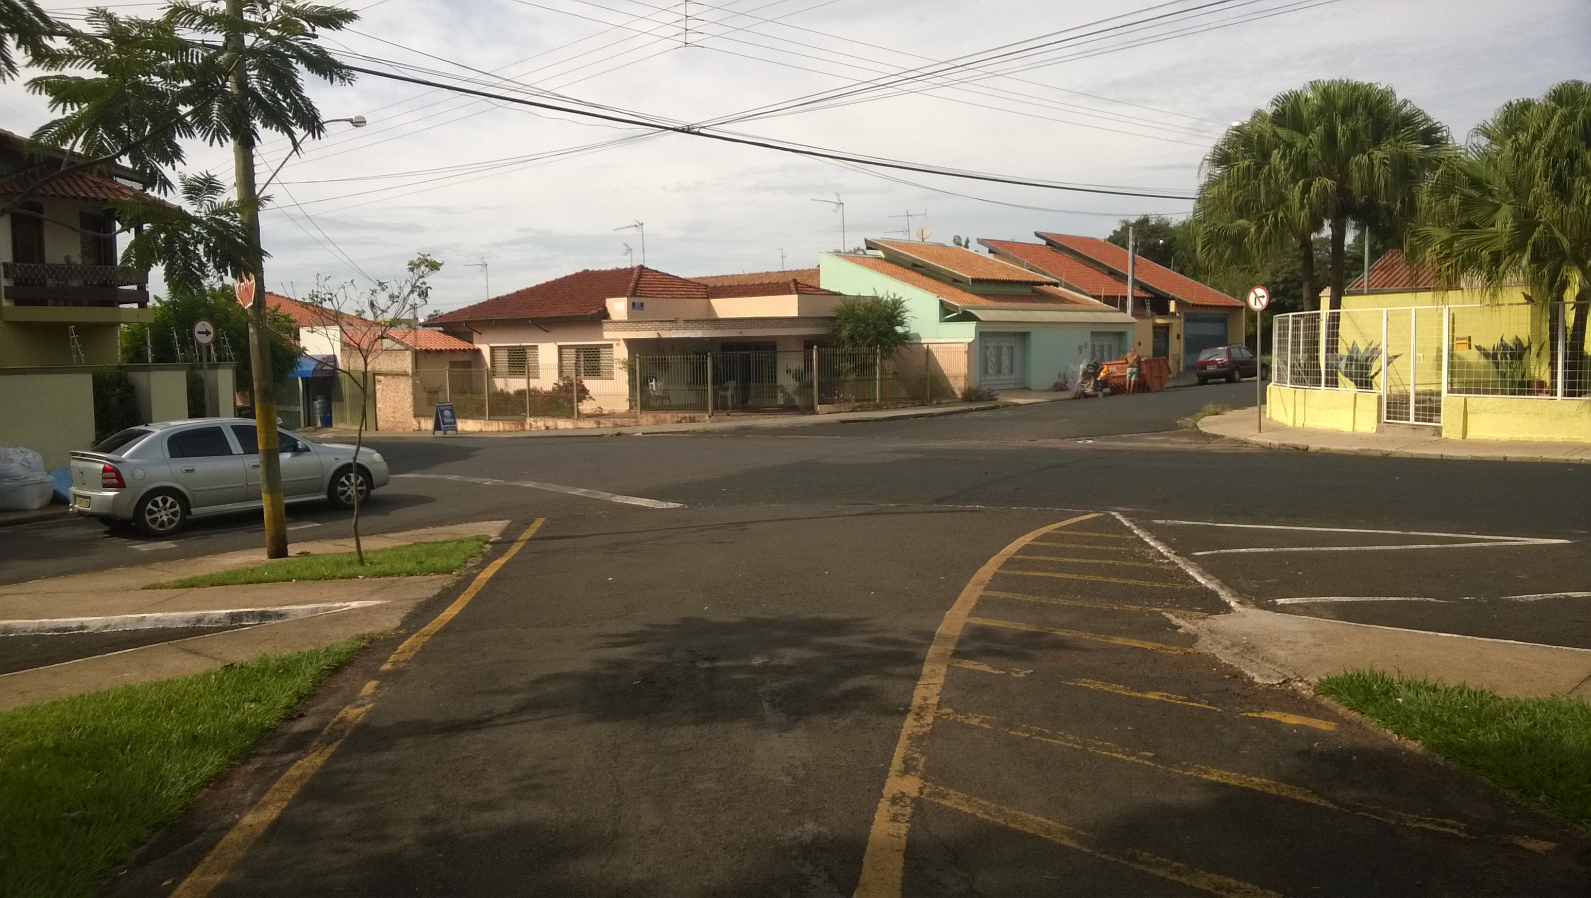
LOMBADA

